Первый государственный заповедник — Баргузинский.

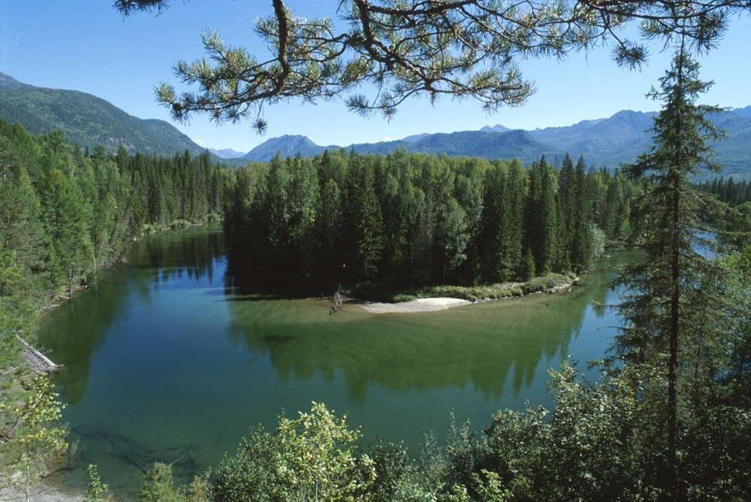
Баргузинский заповедник — это старейшее заповедное место в России. Заповедник открывался с определённой целью — поддержать и значительно приумножить численность соболя, которого на то время (1917 год) в Забайкалье осталось всего около 30 особей. За годы работы сотрудникам заповедника удалось не только сохранить соболиный род, но и увеличить численность зверья до одной особи (а в некоторых местах до двух) на 1 квадратный метр. Тайны Баргузинского заповедника Заповедник находится в Бурятии, между озером Байкалом и склонами Баргузинского хребта. Он недаром носит название Забайкальской жемчужины: уникальная природная красота и насыщенный видами животный мир выделяют его из ряда других заповедных мест России. Спустя 69 лет после возникновения заповедник получил статус биосферного. На территории охраняемой зоны проводятся научные исследования, направленные на сохранение генетического фонда и экологический мониторинг. Надо сказать, что в мире на сегодняшний день создана единая биосферная сеть, захватывающая 300 заповедников. В России статус биосферного был присвоен 17 местам. Собственная станция комплексного фонового мониторинга, которых в РФ всего шесть, имеется и в Баргузинском заповеднике.
Это довольно большой участок размером 374 322 гектаров, из которых 15 тысяч занимает акватория Байкала. В заповеднике протекают 19 рек, самая знаменитая из которых — Шумилиха. Её длина — всего 12 километров, но прославиться речке помогло устье с песчаными дюнами, лиственницами и приземистыми кедрами, а также ступенчатым руслом, которое напоминает один большой горизонтальный водопад. Коме того, Шумилиха имеет свои озёра. Всего четыре живописных озерца с кристально чистой водой, окружённые покрытыми мхом волунами. Известны и другие водоемы Баргузинского заповедника: Карасёвое и Лосиное. Неповторимой красотой отличаются друг от друга бухты, которых на территории насчитывается 5 штук
К примеру, Давшинская бухта проходит по звериным тропам, а точнее по пути следования медведей. Прогуливаясь по ней, можно увидеть следы этих опасных животных: когтистые отпечатки на стволах, земле, куски шерсти. Сама бухта впечатляет своей живописностью: здесь воедино соединились два противоположных мира. С одной стороны густой, практически непроходимый лес, с другой — разливающаяся в солнечных лучах бесконечная водная гладь. Также большим спросом у приезжих пользуется термальный источник, который находится в устье реки Давша. Температура воды здесь достигает 43 градусов, а о её лечебных свойствах ходит немало слухов. Даже деревья, растущие около источников, достигают поистине гигантских размеров. Много прекрасных мест скрывает Баргузинский заповедник. Краткое описание всех достопримечательностей может занять далеко ни одну страницу. Баргузинские мысы Отдельно стоит рассказать о мысах, которыми также богата Баргузинская земля. Один из самых известных — мыс Валукан, который подобно стреле врезается в воды озера Байкал. Весь мыс изрезан небольшими бухтами, каждая хранит свои тайны и прелести. Всего 6 мысов хранит Баргузинский заповедник. Описание каждого из них будет схожим — крутой, подступающий к озеру в виде уступа. А вот имя (название) у каждого своё: Валукан и Кабаний, Погони и Урбикан, Немнянда и Чёрный
Особенно красиво они выглядят, окутанные туманом, который постоянно возникает из-за низкой температуры озёрных вод. Облака тумана поднимаются летом после каждого дождя, словно периной укутывая вздымающие к небу вершины Баргузинского заповедника. Отсюда складывается и климат. Самый жаркий месяц — август, самый холодный — февраль. Весна намного холоднее осени, а в июне с северной стороны Байкала можно встретить нерастаявшие льдины.
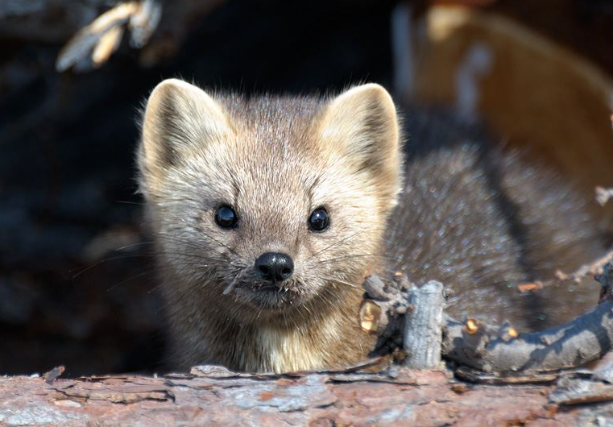
Обитатели заповедника Богатым животным миром может похвалиться Баргузинский заповедник. Животные здесь водятся самые разные: сурки и бурозубки, медведи и зайцы-беляки, лоси и кабарга, лисы, волки, солонгой — более 41 вида. Нельзя забывать о главном обитателе заповедника, в честь которого он и был основан — баргузинском соболе, который ценится за очень красивый тёмный мех.
Богаты рыбой реки и озёра заповедника (в части акватории рыбалка строго запрещена): хариус, омуль, сиг, осётр, таймень, ленок и многие другие разновидности. Щедро кормит своих обитателей лес. В долинах рек на террасах тянутся кедровники, среди которых в мягком мхе утопает брусничник. Среди белых и красных ковров багульника словно звёзды рассыпаны голубичные угодья. Особенно красиво в заповеднике осенью: разные типы хвойных лесов образуют одно сплошное многоцветное таёжное море. Читайте подробнее: http://fb.ru/article/242838/taynyi-barguzinskogo-zapovednika

